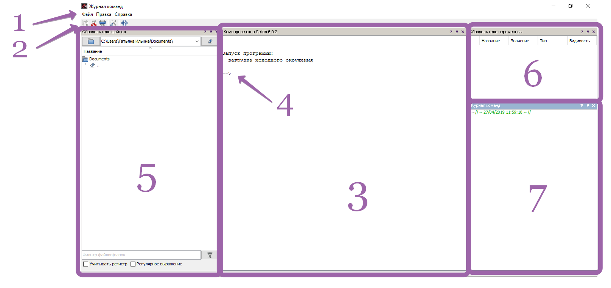

1) Главное меню

2) Панель инструментов

3) Командное окно. Это окно используется для ввода команд.

4) Командная строка

5) Обозреватель файлов. Показывает последние использованные файлы

6) Обозреватель переменных. Показывает используемые переменные

7) Журнал команд. Показывает использованные команды

1. Объявление переменной:  
   
2. Системные переменные:
   1. %i — мнимая единица (√−1);
   2. %pi — число π = 3.141592653589793;
   3. %e — число e = 2.7182818;
   4. %inf — машинный символ бесконечности (∞);
   5. %NaN — неопределенный результат (0/0,∞/∞ и т. п.);
   6. %eps — условный ноль %eps=2.220Е-16.
3. Для выполнения простейших арифметических операций в Scilab применяют следующие операторы: + сложение, - вычитание, \* умножение, / деление слева направо, \ деление справа налево, ˆ возведение в степень.  
   Вычислить значение арифметического выражения можно, если ввести его в командную строку и нажать клавишу Enter. В рабочей области появится результат:  
   
4. Все функции, используемые в Scilab, можно разделить на два класса:

• встроенные;  
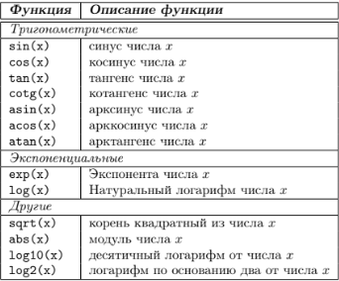

• определенные пользователем.

